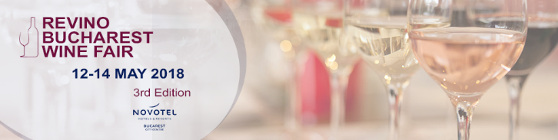

Între 12 - 14 mai 2018, CrameRomania.ro și ReVino.ro vă invită la cea de-a treia ediție a salonului de vinuri și turism viticol „ReVino Bucharest Wine Fair”, în același cadru elegant al Hotelului Novotel, Sala Paris, Le Foyer și Terasa Mezanin, de pe Calea Victoriei, 37B, București.
Evenimentul își continuă misiunea de a promova vinurile românești de calitate, cramele mici și mijlocii, consumul responsabil și turismul viticol la noi în țară. Astfel, la această ediție veți avea ocazia să degustați peste 230 de vinuri românești, să cunoașteți oamenii care le produc și poveștile podgoriilor din care provin.
Expozanți:
- 7ARTS
- Crama Alira
- Amfiteatru Vitis
- Crama Aramic
- Crama Aurelia Vișinescu
- Crama Avincis
- Crama Balla Geza
- Crama Basilescu
- Crama Bauer
- Crama Budureasca
- Domeniul Bogdan
- Crama Carastelec
- Crama Cepari
- Crama Corcova Roy & Dâmboviceanu
- Casa de Vinuri Cotnari
- Domeniul Dragași
- Halewood Wine & Spirits
- Crama Histria
- Le Manoir - Vinuri & Accesorii
- Crama La Salina
- Crama Lechburg
- Crama Liliac
- Crama Oprișor
- Domeniile Panciu
- Crama Petro Vaselo
- Crama Rasova
- Crama SERVE Ceptura
- Casa de Vinuri Ștefănești
- Domeniul Vladoi
- Crama Știrbey
- Crama Thesaurus
- Crama Tohani
- Crama Viile Metamorfosis
- Crama Villa Vinea
- Wine Point
Zilele de sâmbătă și duminică, 12-13 mai, sunt dedicate celor care vor să afle mai multe informații despre vinurile românești de calitate sau vor să își programeze excursii la crame la biroul de turismul viticol.
Ziua de luni, 14 mai, este dedicată în exclusivitate sectorului HoReCa și turism, astfel încât specialiștii din industria să aibă posibilitatea unui atmosfere profesionale de degustare și de afaceri.
Salonul de vinuri este completat de masterclass-uri interactive.

Sponsors: Hochland, IPPU, FEPRA International, TEKKO Logistik Industry

Partners: HORECA România, Biz, Wall-street.ro, Leveltour, Horeca Insight, Top Hospitality, HRB Trends, Lovin, Corks, Vino, Winstone, Wineful, Aquavia, Teaforte, Climadiff, Gastrotech, OZB
Pe www.winefair.revino.ro puteți urmări programul complet și lista participanților.
Program public
Sâmbătă, 12 mai: 12.00 - 20.00
Duminică, 13 mai: 12.00 - 20.00
HoReCa & Turism (intrare doar pe bază de invitație)
Luni, 14 mai: 12.00 - 17.00

Bilete la intrare: 60 lei/zi, 90 lei/două zile
Contact salut@revino.ro﻿

